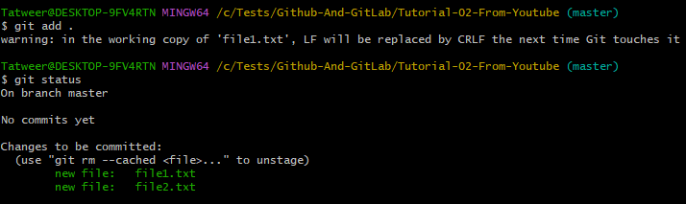

********************************************************

In This Way We Can Open The Commit File In **.git-Folder**:



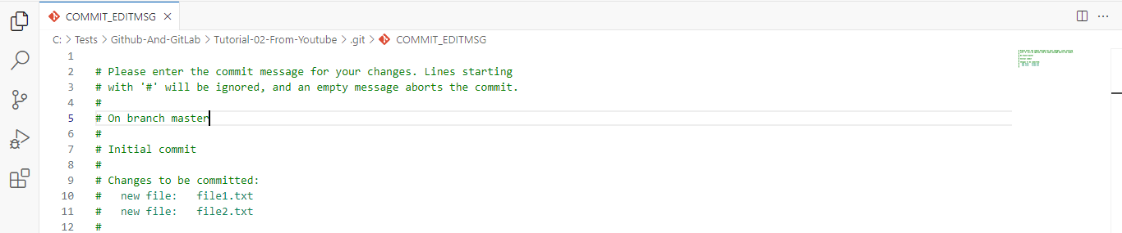

********************************************************

After We Set The Commit Inside The File:

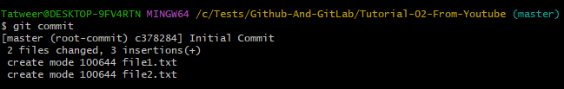

********************************************************

**Note (To Remember)**: When We Commit The Changes, No Files Will Be Inside The Staging Area.

********************************************************

**Note (To Remember)**: We Can Use git add File-Name-Her, To Add OR Delete Files From Staging Area. (The Same Command For Adding And Deleting Files From Staging Area).

********************************************************

**Note**: If We Want To Avoid Transfer Files To Staging Area, Then We Can Use:

* **Run Command 1**: ***git commit -a -m "Message Here"***
* **Run Command 2**: (***The Same***): ***git commit -am "Message Here"***

********************************************************

**Note**: To Display Files That Are In Staging Area:

* **Run Command**: ***git ls-files***

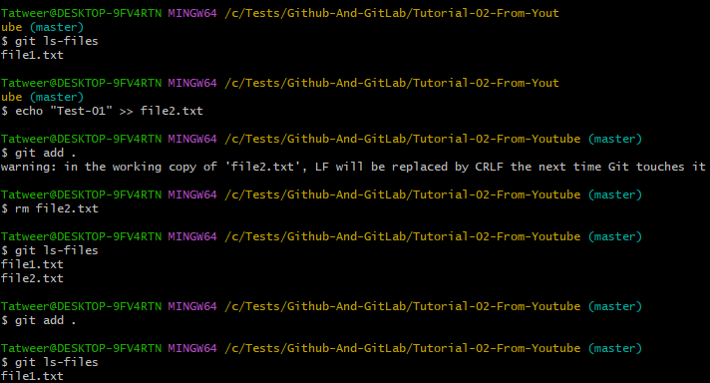

********************************************************

**Note**: We Can Also Remove The Files From Staging Area:

* **Run Command**: ***git rm file-name.extension***

********************************************************

**Note**: After We Change The Name Of Our File, We Must Added It To Staging Area:

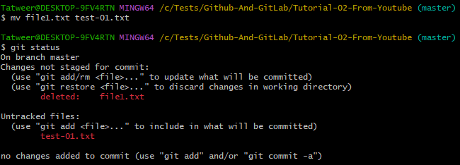

********************************************************

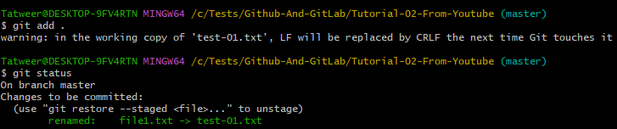

********************************************************

**Note**: If We Want To Rename The File/Folder And Move It To Staging Area:

* **Run Command**: ***git mv test-01.txt file-01.txt***

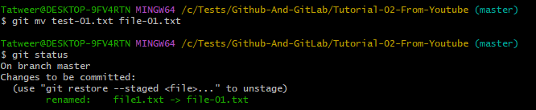

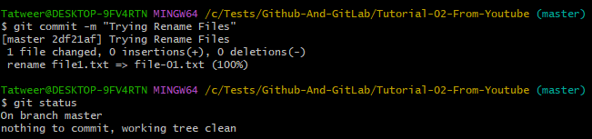

********************************************************

**Note**: To Ignore Adding New Files And Directories:

* **First**: Create New File Name: .gitignore
* **Second**: Set The Name Of Files And Directories That We Want To Ignore Them From Adding

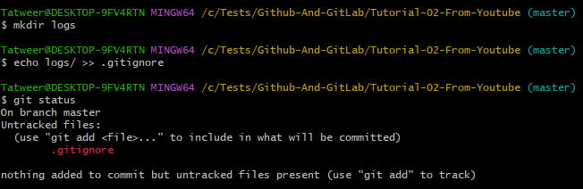

********************************************************

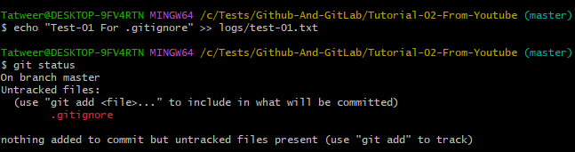

********************************************************

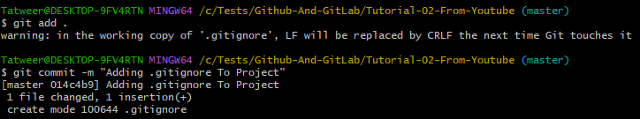

********************************************************

**Note**: The Name Of ***Staging Area*** Also Called ***Index***.

********************************************************

If We Add Some Files/Folders To Staging Area, And We Add Them To .gitignore-File, Then We Must Remove It From Staging Area At All.

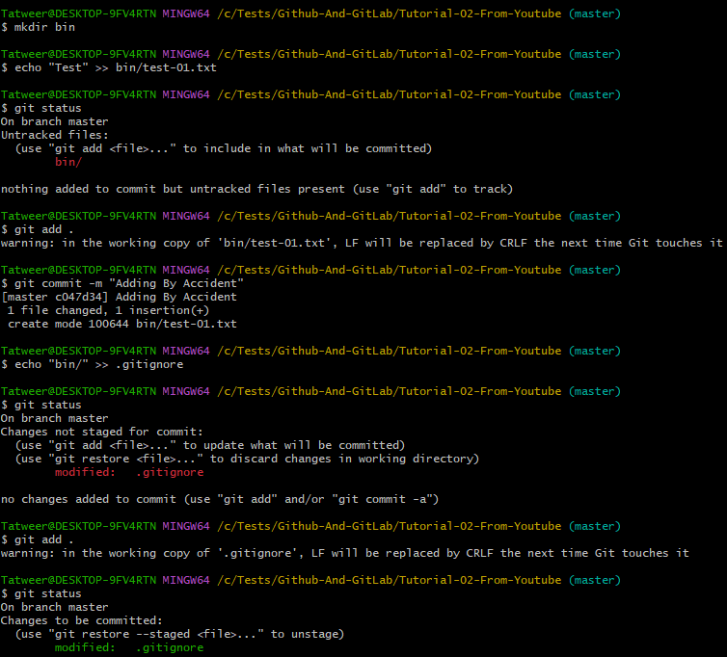

********************************************************

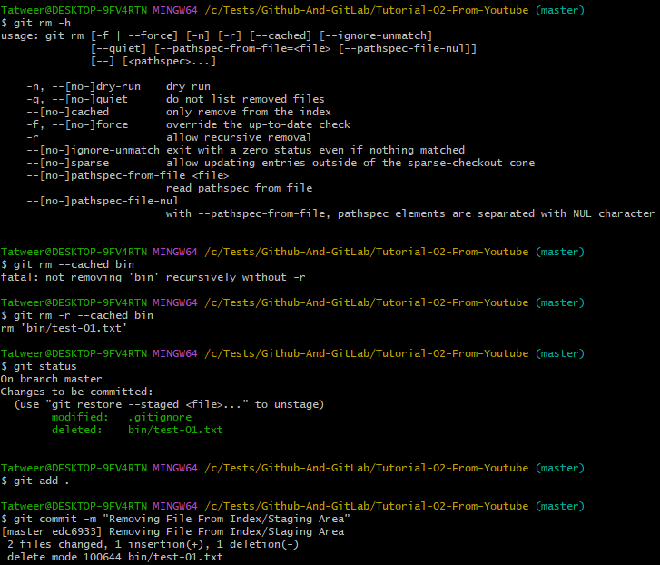

********************************************************

The Command ***To Remove File/Folder From Index/Staging Area***:

* ***Run Command (For File)***: ***git rm --cached file.extension***
* ***Run Command (For Folder)***: ***git rm -r --cached folder***

********************************************************

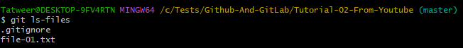

********************************************************

**Note**: To Get Short Description About The Status Of The Files Of Our Project, We Can Use:

* ***Run Command***: ***git status -s***
* **Note**: Here We Have Two Columns For First Data:
  + ***First Column*** For Staging Area
  + ***Second Column (Where M Appear):*** For Files Area.

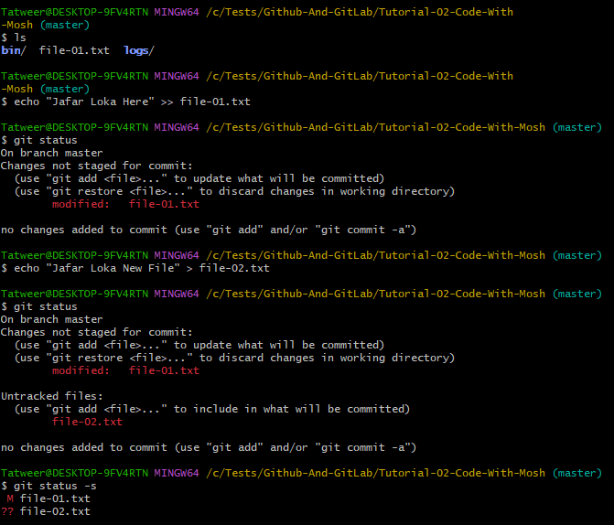

********************************************************

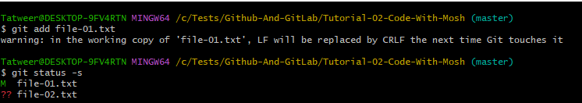

********************************************************

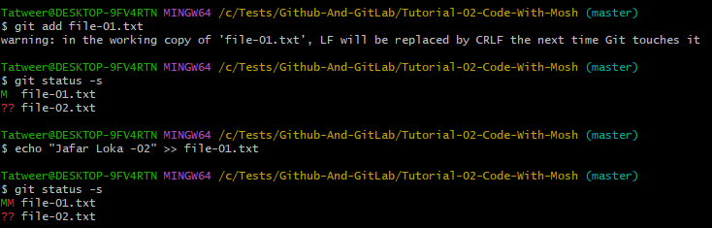

********************************************************

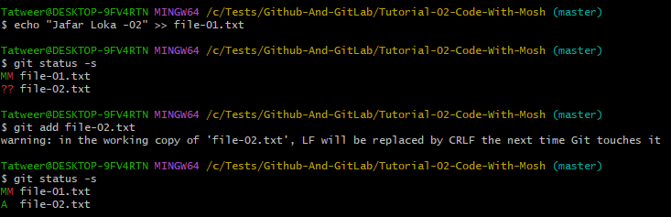

********************************************************

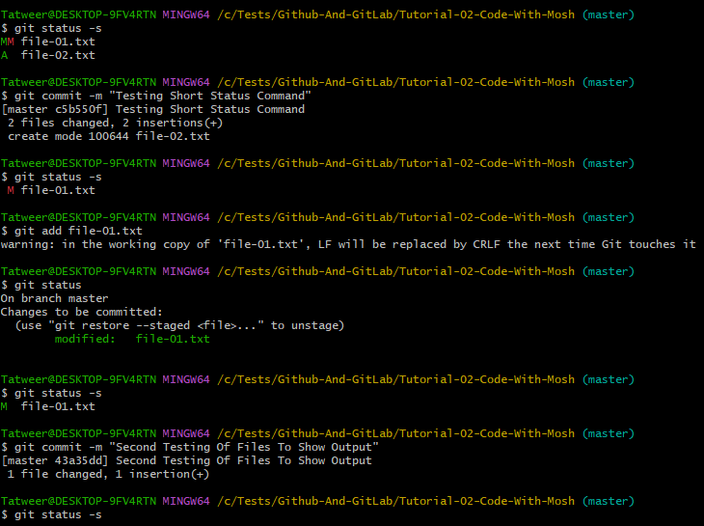

********************************************************

**Note**: To Compare The Changes Before Commit The Code, We Can Use:

* **Run Command**: ***git diff --staged***



